Железнодорожный тур на Горячие источники Тюмени из Перми,2018 г
"Тепло Тюмени"
Любимый тур с комфортом!
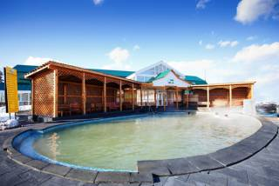 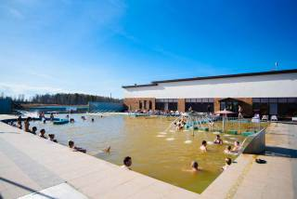 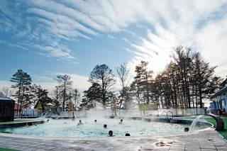
Дата тура: | 27-29 октября, 24-26 ноября, 15-17 декабря 2017 года; 2-4 января, 19-21 января 2018 года
Продолжительность: | 1 день + 2 ночных переезда на поезде
Краткое описание: | Любимый тур с комфортом! Уральская природа очень непредсказуема и многообразна, и не все знают, что купаться у нас, например, можно не только летом, выбирая для этого многочисленные уральские озера, но и зимой…в горячих источниках, расположенных недалеко от города Тюмень.  Горячий источник загородного клуба АВАН — уникальный источник, расположенный в окрестностях города Тюмени. Температура воды даже зимой не опускается ниже 45 градусов Цельсия.  Показания: Сахарный диабет, подагра, оксалурия, токсикохимические поражения печени, желчекаменная болезнь, постхолециститомический синдром, хомангит, дискинезия, колиты, энтероколиты, гастрит, хронический пиелонефрит и его остаточные явления, мочекаменная болезнь, хронический цистит, уретрит.  Продолжительность купания не должна превышать 15 – 20 минут!!!  После чего можно посидеть в кафе, отдохнуть, и снова повторить процедуру.
Программа тура: | 1 день  22.10-22.50(местное время) – Самостоятельный выезд из Перми со ст. Пермь II. При самостоятельной покупке билетов рекомендуемые поезда № 038, 110Э, 014.  2 день  09.40- Прибытие на ж/д вокзал г. Тюмени. Встреча гидом в фойе вокзала на выходе с перрона по левую руку у большого конфетного магазина с табличкой «Тепло Тюмени». Трансфер в кафе.  10.00-10.40 Завтрак в кафе г. Тюмень.  10.40-13.40 - Обзорная экскурсия “Тюмень-мое достояние» с посещением исторической части и Троицкого монастыря, Моста влюбленных, Загородного сада, прогулка по цветному Бульвару и «Аллее кошек».  13.40-14.30 - Посещение рыбного рынка, покупка Тюменских сладостей и сувениров.  14.30-15.30 – Обед в кафе города.  15.30-17.00 – Посещение музея «Дом Машарова».  17.00-18.00 - Переезд группы на горячий источник "Советский».  18.00-22.00 - Купание в горячем термальном источнике «Советский» (4 часа).  22.00-23.00 – Переезд группы в Тюмень. Трансфер на ж/д вокзал. Свободное время.  00.20-00.46 – Отправление поезда в Пермь с ж/д вокзала Тюмени.  3 день  11.00 - Прибытие в Пермь на ст. Пермь II.
Проживание: | Нет, ночные переезды в поезде.
В стоимость входит: | Проезд на комфортабельном автобусе  Обзорная экскурсия по Тюмени  Входные билеты на источник  Входные билеты в музей  Завтрак и обед  Сопровождение гидом в Тюмени
Дополнительно обязательно оплачивается в офисе при бронировании: | -
Дополнительно обязательно оплачивается в ходе тура: | -
Дополнительно по желанию оплачивается: | Ж/Д билеты Пермь-Тюмень-Пермь (плацкарт) от 1800 руб. до 3000 руб. на чел, ужин, покупка сувениров.
Комментарий агента: | Любимый тур с комфортом! удобное железнодорожное сообщение с Пермью позволяет посетить горячие источники которые до этого предлагались только на автобусе еще и на поезде. Это особенно важно для возрастных туристов, а также тех, кто тяжело переносит ночные переезды на автобусе. Рекомендуем посещать источники зимой, ведь именно в холода можно ощутить в полной мере экзотику купания под открытым небом в природном горячем источнике! К услугам отдыхающих на горячем источнике "Аван" имеется кафе, массажисты, услуги няни - за доп. плату. Бесплатно можно воспользоваться сауной и детской комнатой. Вся программа проходит в сопровождении Тюменского экскурсовода.
Рекомендуется взять с собой: | Для экскурсии: фотоаппарат, деньги на сувениры и ужин.  Для посещения источника: сланцы, халат, принадлежности для душа и купания.  Для поездки в поезде: паспорт или св-во о рождении, билеты, удобная одежда, перекус.
Скидки: | При групповых заявках - делается перерасчёт.
Стоимость тура на 1 человека: | Взрослый - 2 900 руб.  Пенсионеры, студенты, школьники - 2 800 руб.  Дети до 10 лет - 2 100 руб.
Место и время отправления: | Согласно купленных жд билетов.  Информацию по встрече в Тюмени необходимо уточнять у менеджера за сутки до выезда из Перми.
Необходимые документы для поездки: | Паспорт/свидетельство о рождении, мед. полис, билеты на поезд.

